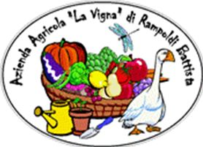

Agriturismo La Vigna
via Monte Bianco 9 – Lomazzo –

martedì 26 gennaio 2016, ore 20.30

Diapositive dalla Mauritania, Paesi Bassi, Emirato di Dubai
Allevamenti di dromedari – Camelus Dromedarius – e latterie


Assaggi di
Latte e Formaggio di Dromedaria

Esperimento caseario

°°°°°°°°
Cioccolato Al Nassma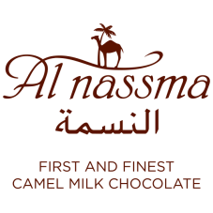, al latte di dromedaria

°°°°°°°°
Le prelibatezze dello Chef
a scelta
sedanini con crema di zafferano e speck oppure mezze penne al sugo d'anatra
tiramisù oppure semifreddo di kaki
vino, acqua, caffè

°°°°°°°°
Totale € 30
°°°°°°°°
E’ richiesta la prenotazione entro il 18/01/2016
a Simonetta Cortella cort.simona@virgilio.it 3394397971

